FIȘĂ DE LUCRU
DOMENIUL LIMBĂ ȘI COMUNICARE
Prof. INDRIEȘ SÁRA
G.P.P. „FLOARE DE COLȚ” BEIUȘ
Încercuiește cu albastru cuvintele (imaginile) care încep cu sunteul L și cu verde cele care încep cu R!
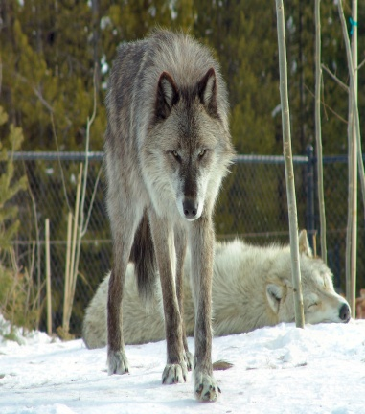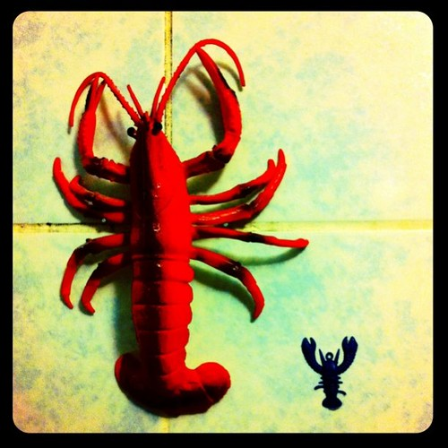
LUP RAC LAPTE
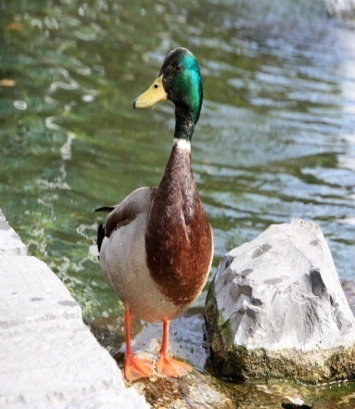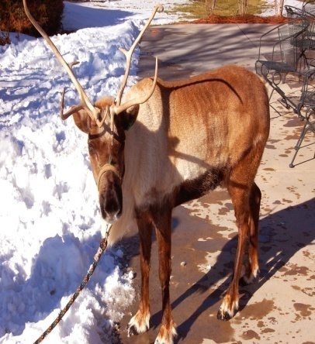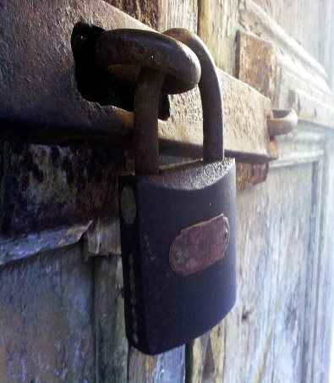
RAȚĂ REN LACĂT
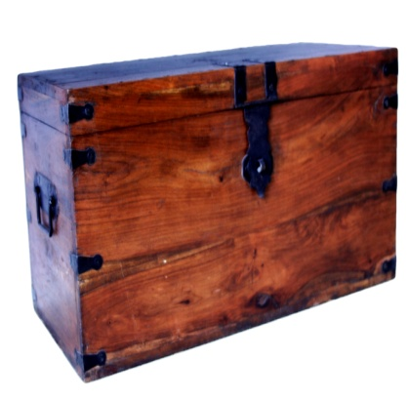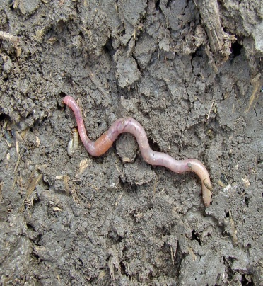
LANȚ LADĂ RÂMĂ

Răspunsuri corecte:
L: lup, lapte, lacăt, lanț, ladă
R: rac, rață, ren, râmă
Fiecare răspuns corect: 1 punct

Comportament atins: 7- 10 puncte
Comportament în dezvoltare: 3 – 6 puncte
Necesită sprijin: 1 – 2 puncte

BIBLIOGRAFIE:
https://wordpress.org/openverse/image/e9ca0d87-a6ae-4b66-9c03-ae806dda713e
https://wordpress.org/openverse/image/1b18dbb5-d722-4711-b46a-b393c7bcb13a
https://wordpress.org/openverse/image/659142b6-c63b-4b7e-b991-9a9c65e06f3a
https://wordpress.org/openverse/image/f4584dd6-5b98-4223-bb2e-f3b2325619c7
https://wordpress.org/openverse/image/5a63c84c-f7a4-499f-8a22-799cc12c0ffd
https://wordpress.org/openverse/image/d110f4a9-618f-4d2a-9d82-1fea97583f88
https://wordpress.org/openverse/image/9dd76043-b868-4647-b389-27f641a20f02
https://wordpress.org/openverse/image/d9d625f5-21a3-408f-ace8-ba4d618e8ecd

